Список литературы на английском языке для литературно-художественного чтения
в 2023-2024 учебному году

Издательство «Айрис», серия «Английский клуб»
класс | название книги |  | уровень
5 | «Вокруг света за 80 дней»  Жюль Верн  «Around the world in 80 days»  Jules Verne  «Маленькая принцесса»,  Фрэнсис Бёрнетт  “A Little princess”,  Frances Hodgson Burnett | 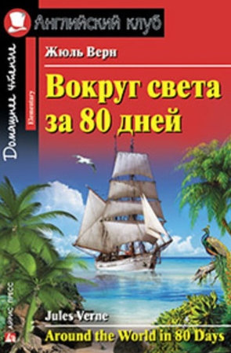  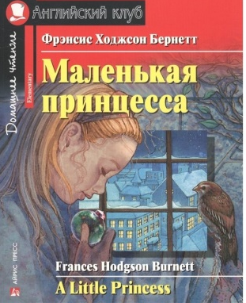 | elementary
6 | «ПриключенияТома Сойера», Марк Твен  “The adventures of Tom Sawyer”, Mark Twain |  | pre-intermediate
7 | «Затерянный мир»; «Рассказы о Шерлоке Холмсе »  Артур Конан Дойл  “The Lost World”, “The Stories about Sherlock Holmes”  Arthur Conan Doyle |  | pre-intermediate
9 | «Дары волхвов и другие рассказы, О’Генри  “The gift of the magi and other stories”, O’Henry |  | intermediate
10 | «Человек со шрамом и другие рассказы», Сомерсет Моэм  “The man with the scar and other stories”, Somerset Maugham |  | advanced
11 | «Портрет Дориана Грея», Оскар Уайлд  “The portrait of Dorian Grey”, Oscar Wild |  | advanced

